Оглавление
Раздел 2. Проектный Раздел 2
2.1. Выбор И Обоснование Архитектурного Стиля 2
2.1.1. Многослойная Клиент-Серверная Архитектура 2
2.1.2. Требования К Веб-Клиенту И Размещению Приложения 4
2.1.3. Разграничение Доступа И Аудит В Рамках Выбранного Стека 4
2.1.4. Обоснование Выбора Стека Php/Yii2, Postgresql 5
2.2. Проектирование Компонентной Структуры Системы 7
2.2.1. Ключевые Модули (Компоненты) 7
2.2.2. Диаграмма Развёртывания 11
2.3. Проектирование Логической Модели Базы Данных 12
2.3.1. Логические Контуры И Сущности 12
2.3.2. Ключевые Связи Между Сущностями 14
2.3.3. Физическая Модель: Платформа И Правила 15
2.3.4. Проектирование Ключевых Бизнес-Процессов 16
2.4. Проектирование Пользовательского Интерфейса (Ui/Ux) 18
2.4.1. Интерфейсы Контура Учёта Активов 18
2.4.2. Карточка Пользователя (Закреплённое Оборудование) 19
2.4.3. Интерфейсы Контура Help Desk (Заявки) 19
2.4.4. Поиск И Фильтрация По Активам И Заявкам 20
2.4.5. Отчётность И Журнал Аудита 20
2.4.6. Управление Пользователями И Справочниками 20
2.4.7. Интерфейсы Инвентаризационной Сверки 22
2.5. Проектирование Подсистемы Администрирования И Разграничения Доступа 23
Вывод По Разделу 2 23

Раздел 2. Проектный раздел

2.1. Выбор и обоснование архитектурного стиля
Архитектура прототипа ИАС строится на основе многослойной клиент-серверной модели с явным разделением на уровень представления (фронтенд), уровень прикладной логики (сервер приложений) и уровень данных (СУБД). Данный выбор обусловлен требованиями к учёту активов, заявкам, разграничению доступа и аудиту, а также необходимостью реализации прототипа как самостоятельной веб-ориентированной системы с собственным пользовательским интерфейсом; интеграция с иными корпоративными веб-приложениями предприятия в объёме настоящей работы не предусматривается.

2.1.1. Многослойная клиент-серверная архитектура
Слой представления (фронтенд). Пользователи взаимодействуют с системой через веб-браузер. Фронтенд реализует страницы списков и карточек, формы ввода и редактирования, табличные представления данных. В рамках прототипа веб-клиент разрабатывается в составе отдельного приложения и использует табличные представления и компонент AG Grid для отображения списков заявок, активов, пользователей и журнала аудита. Размещение фронтенда на стороне клиента (браузер) обеспечивает единообразие интерфейса и снижает нагрузку на сервер при отрисовке и фильтрации больших наборов данных в режиме клиентской пагинации.
Слой приложений (сервер приложений). Бизнес-логика и прикладные интерфейсы (API) размещаются на сервере. Сервер приложений обрабатывает запросы пользователей, проверяет права доступа, выполняет операции над данными (создание, изменение, удаление, выборки), формирует ответы в формате JSON для гридов и форм, обеспечивает фиксацию операций в журнале аудита. Вынесение логики на сервер гарантирует централизованную проверку прав и целостность данных независимо от типа клиента.
Слой данных (СУБД). Хранение данных выполняется в реляционной СУБД. Выбор реляционной модели обусловлен структурой предметной области (сущности с однозначными связями, справочники, история изменений), требованиями к ссылочной целостности и к транзакционности операций. СУБД обеспечивает индексацию для быстрого поиска и фильтрации, поддержку ограничений целостности и при необходимости — триггеры (например, запрет изменения и удаления записей журнала аудита).
Обобщённая схема слоёв представлена на рисунке 2.1.
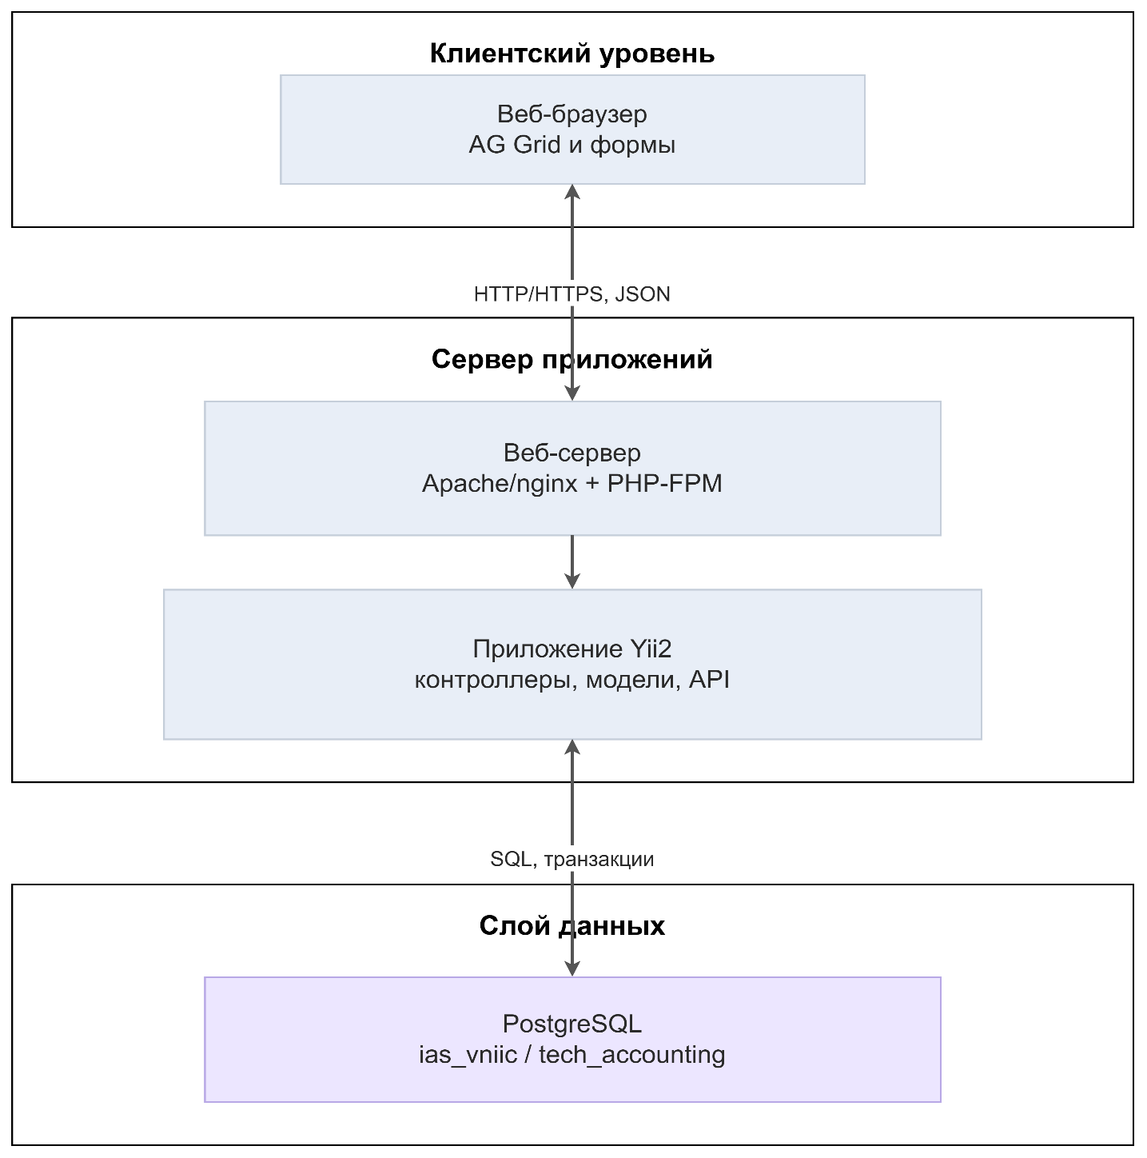
Рисунок 2.1 — Многослойная клиент-серверная архитектура прототипа ИАС

2.1.2. Требования к веб-клиенту и размещению приложения
Прототип развёртывается как автономная информационная система. Ниже фиксируются требования к веб-клиенту и к типовой схеме доступа пользователей:
- Совместимость с AG Grid. Списки заявок, активов, пользователей и журнал аудита отображаются в табличном виде. Серверная часть предоставляет данные в формате, ожидаемом гридом (массив записей, единообразные имена полей, типы данных). Контракт API (эндпоинты get-grid-data и структура ответа) фиксируется в спецификации интерфейсов. При необходимости вводится режим серверной пагинации и сортировки для больших объёмов данных с передачей параметров page, pageSize, sort, filter в запросе.
- Единая точка входа и аутентификация. Доступ к приложению осуществляется через общий веб-сервер (например, Apache или nginx с PHP-FPM). Аутентификация пользователей выполняется до предоставления доступа к страницам и API; сессия связывается с учётной записью и ролями для последующей проверки прав на серверной стороне.

2.1.3. Разграничение доступа и аудит в рамках выбранного стека
Требования к разграничению доступа и аудиту реализуются в рамках выбранного технологического стека:
- Проверка прав на серверной стороне. Каждый запрос к API (смена статуса заявки, назначение исполнителя, редактирование карточки актива, скачивание вложения и т.д.) обрабатывается только после проверки прав текущего пользователя. Проверка выполняется в контроллерах или сервисах приложения; доступ к данным ограничивается по ролям (пользователь, оператор, администратор) и по правилам (например, доступ к карточке актива — администратор или ответственный за актив).
- Журнал аудита. Критичные операции (управление пользователями и ролями, изменения заявок и вложений, изменения карточек активов) регистрируются в таблице журнала аудита с фиксацией даты/времени, пользователя, типа операции, объекта и результата. Записи журнала не изменяются и не удаляются в рамках штатной модели доступа; при необходимости неизменяемость обеспечивается на уровне СУБД (триггеры запрета UPDATE/DELETE).

2.1.4. Обоснование выбора стека PHP/Yii2, PostgreSQL
Сервер приложений: PHP, фреймворк Yii2. Выбор обусловлен зрелостью экосистемы PHP для корпоративных веб-приложений, наличием в Yii2 встроенных средств MVC, RBAC (роли и разрешения), работы с формами и валидацией, связи с СУБД через ActiveRecord, а также механизмов фильтрации доступа (access control) в контроллерах. Указанный стек снижает трудоёмкость реализации прототипа как отдельного приложения и упрощает его сопровождение.
СУБД: PostgreSQL. Выбор обусловлен требованиями к надёжности хранения данных, поддержке транзакций, индексации и сложных запросов (связи заявок с активами, история, справочники). PostgreSQL обеспечивает кодировку UTF-8, типы данных TIMESTAMPTZ и JSONB для полей истории и метаданных, возможность реализации триггеров для защиты журнала аудита. Использование одной СУБД для всего прототипа упрощает развёртывание и резервное копирование.
Для формального обоснования выбора архитектурного стиля целесообразно сопоставить основные варианты, применимые к разрабатываемой системе. Такое сравнение приведено в таблице 2.1.
Таблица 2.1 — Сопоставление архитектурных вариантов для прототипа ИАС
Вариант | Преимущества | Ограничения | Оценка применимости
Монолитное веб-приложение без явного разделения слоёв | Простота начальной реализации и развёртывания | Слабая управляемость ростом функциональности, риск смешения UI и бизнес-логики | Ограниченно применим
Микросервисная архитектура | Гибкое масштабирование отдельных сервисов, высокая изоляция компонентов | Существенная сложность инфраструктуры, интеграции и сопровождения для прототипа | Избыточна для текущего объёма работ
Многослойная клиент-серверная архитектура в рамках единого приложения | Баланс между структурностью, расширяемостью и умеренной сложностью развёртывания; хорошо сочетается с типовым стеком веб-разработки (PHP/Yii2) | Требует дисциплины в разделении ответственности между слоями | Оптимальна для прототипа
Итог: многослойная клиент-серверная архитектура с разделением на фронтенд (веб-интерфейс), сервер приложений (бизнес-логика и API) и слой данных (PostgreSQL) в сочетании со стеком PHP/Yii2 обеспечивает выполнение функциональных и нефункциональных требований к автономному прототипу ИАС.

2.2. Проектирование компонентной структуры системы
Компонентная структура прототипа отражает функциональные контуры, определённые в разделе 1: учёт активов, инвентаризационная сверка активов, Help Desk (заявки и вложения), справочники, учёт ПО и лицензий, управление пользователями и ролями, импорт/миграция, отчётность и экспорт, аудит.

2.2.1. Ключевые модули (компоненты)
Модуль | Назначение | Основные функции
Контур учёта активов | Карточки активов, характеристики, история событий | Регистрация и редактирование карточек активов; привязка к локации и ответственному; ведение характеристик (составные части — значения); история перемещений, закрепления, ремонтов, списания; архивирование.
Контур Help Desk | Заявки, статусы, исполнители, вложения | Регистрация заявок; смена статуса; назначение/снятие исполнителя; комментарии; привязка заявки к активам; загрузка, хранение метаданных, скачивание и предпросмотр вложений; история изменений заявки.
Контур справочников | Нормативно-справочная информация | Ведение справочников: типы активов, локации, статусы заявок, статусы оборудования, составные части и характеристики; контроль целостности ссылок; архивирование значений при наличии ссылок.
Контур учёта ПО и лицензий | Программное обеспечение и лицензии | Хранение сведений о ПО, сроках действия лицензий, связях «актив — установленное ПО»; отчётность и уведомления об истечении сроков (в рамках развития прототипа).
Модуль управления пользователями и ролями | Учётные записи и доступ | Создание, изменение, блокирование пользователей; назначение ролей; ведение справочника ролей и разрешений; аутентификация; проверка прав при доступе к операциям и данным.
Модуль импорта/миграции | Начальное наполнение и пополнение данных | Загрузка данных из согласованных форматов (CSV, JSON, XML, XLSX); сопоставление полей; обновление или вставка записей с учётом правил идемпотентности; формирование протокола импорта (обработано, ошибки).
Модуль отчётности и экспорта | Отчёты и выгрузки | Формирование отчётов по заявкам и активам по утверждённому перечню; статистика по пользователям, исполнителям, статусам, периодам; экспорт в согласованные форматы (Excel, PDF и т.д.) с учётом прав доступа.
Модуль аудита | Журналирование действий | Регистрация событий по операциям над пользователями, заявками, вложениями, активами; хранение атрибутов события (время, пользователь, тип операции, объект, результат); предоставление данных для просмотра и фильтрации журнала (доступ только уполномоченным ролям).
Взаимодействие модулей с слоем данных и с клиентом показано на рисунке 2.2.
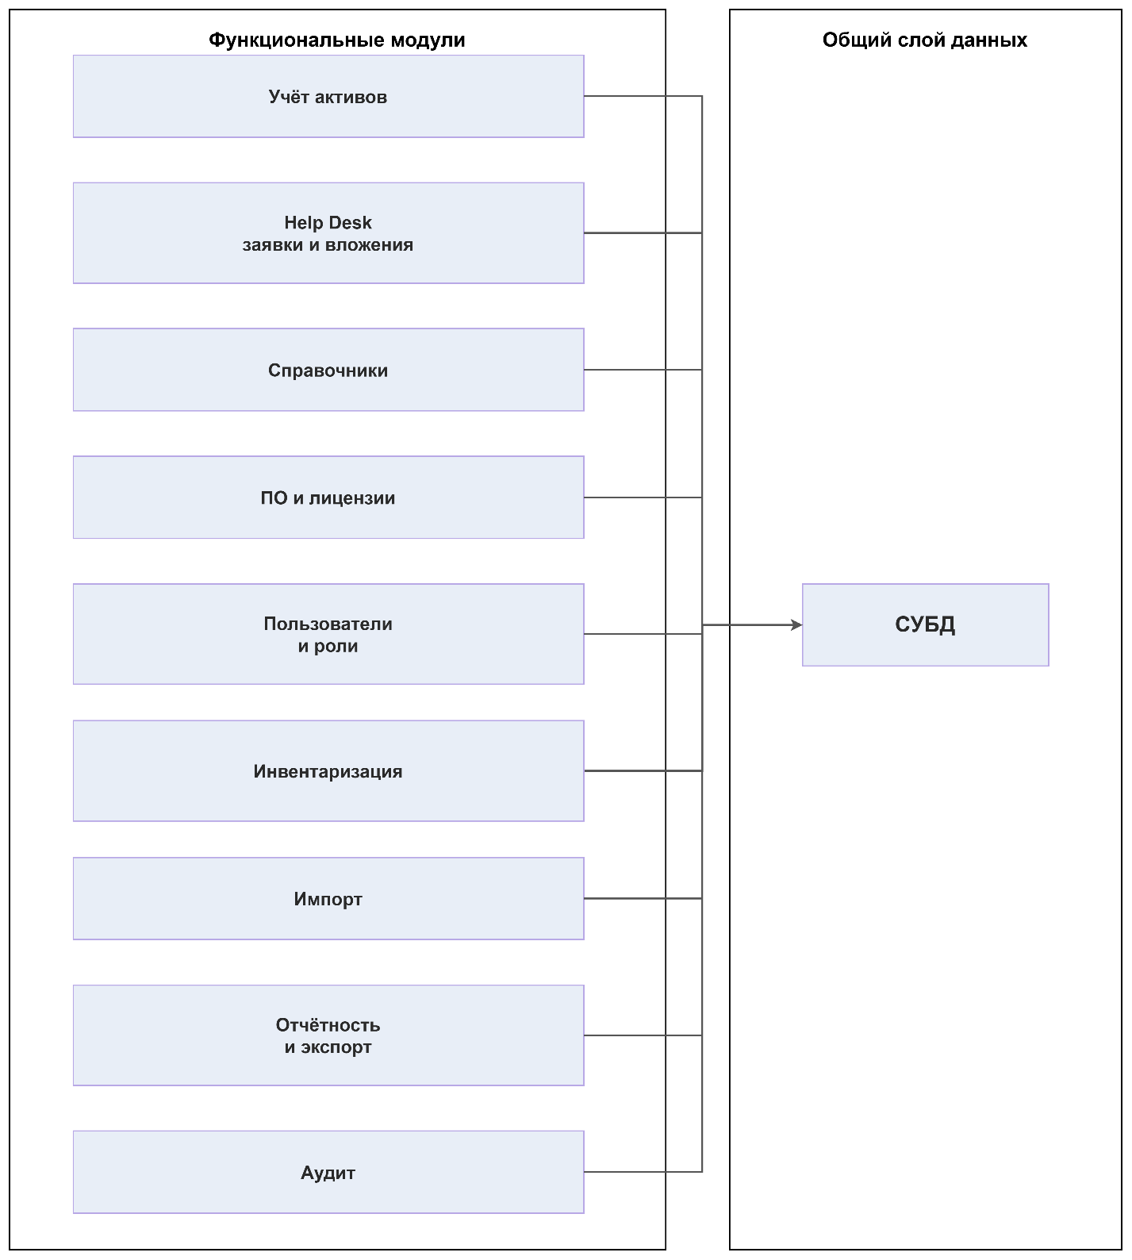
Рисунок 2.2 — Компонентная структура прототипа ИАС

2.2.2. Диаграмма развёртывания
С точки зрения развёртывания прототип предполагает следующие узлы:
- Узел клиента: веб-браузер пользователя; запросы к приложению по HTTP/HTTPS.
- Узел веб-сервера/сервера приложений: веб-сервер (Apache/nginx), интерпретатор PHP (PHP-FPM), приложение на Yii2 (контроллеры, модели, представления, сервисы). Обработка запросов, проверка прав, вызовы к БД.
- Узел СУБД: сервер PostgreSQL с базой данных прототипа (схема tech_accounting). Хранение данных, выполнение запросов, триггеры.
В типовой конфигурации веб-сервер и приложение могут размещаться на одном физическом или виртуальном сервере, СУБД — на том же или отдельном сервере в зависимости от требований к производительности и эксплуатации. Схема развёртывания приведена на рисунке 2.3.
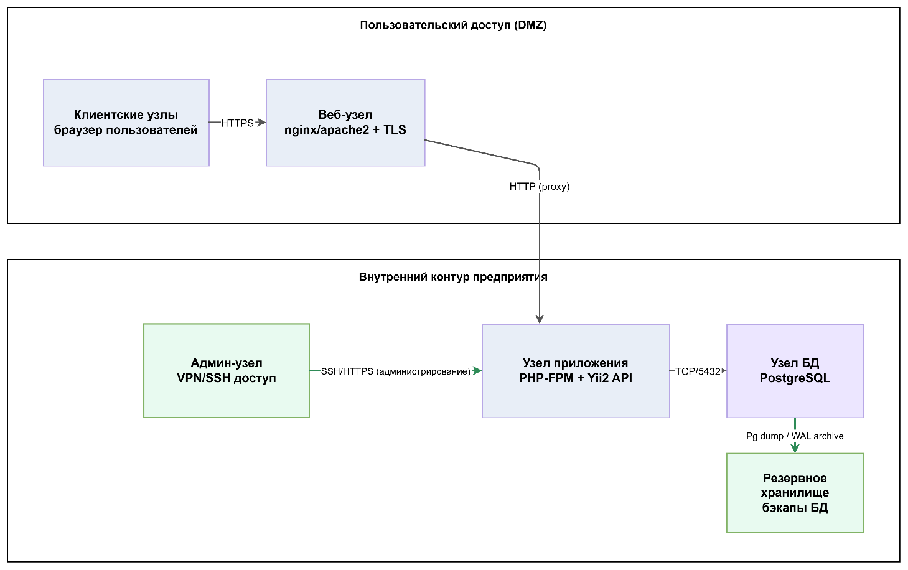
Рисунок 2.3 — UML-диаграмма развёртывания прототипа

2.3. Проектирование логической модели базы данных
Логическая и физическая модели данных прототипа разрабатываются с учётом сущностей предметной области (раздел 1.2), требований к связям, истории изменений и аудиту.

2.3.1. Логические контуры и сущности
Модель данных разбита на логические контуры:
Контур управления доступом (RBAC). Роли (roles), разрешения (permissions), связки роль–разрешение (role_permissions), пользователи (users), связки пользователь–роль (user_roles).
Контур нормативно-справочной информации. Локации (locations), справочники статусов заявок (dic_task_status) и статусов оборудования (dic_equipment_status), составные части и характеристики (spr_parts, spr_chars), при необходимости — журнал изменений справочников (nsi_change_log).
Контур учёта активов. Оборудование/активы (equipment): атрибуты — инвентарный номер, серийный номер, наименование, тип, марка/модель, ссылки на локацию, ответственного пользователя, статус, даты поступления и гарантии, признаки архивирования и удаления. История событий актива (equip_history): дата/время, пользователь, тип события, описание. Значения характеристик активов (part_char_values): связь актив — составная часть — характеристика — значение по справочникам.
Контур инвентаризации. Инвентаризационные сессии (inventory_runs) содержат дату и время запуска, основание, локацию или подразделение, ответственного пользователя и статус выполнения. Позиции инвентаризации (inventory_items) содержат ссылку на актив, отметку фактического наличия, фактический статус, тип расхождения и комментарий. Результаты инвентаризации связываются с историей актива и фиксируются в журнале аудита.
Контур заявок Help Desk. Заявки (tasks): автор (requester_id), исполнитель (executor_id), статус, описание, комментарий, даты создания и обновления. История изменений заявки (task_history): фиксация смены статуса, исполнителя и ключевых полей. Связь заявка — актив многие ко многим (task_equipment): одна заявка может относиться к нескольким активам; по активу доступен список связанных заявок.
Контур вложений. Метаданные вложений (desk_attachments): имя файла, тип, размер, дата загрузки, пользователь. Связь заявка — вложение (task_attachments): нормализованная связь многие ко многим; файлы хранятся на диске или в хранилище с привязкой по идентификатору.
Контур аудита и эксплуатации. Журнал аудита (audit_events): время, пользователь (actor_id), тип операции, тип и идентификатор объекта, результат, при необходимости — технический контекст. Для обеспечения неизменяемости записей на уровне БД применяется триггер, запрещающий UPDATE и DELETE. Протокол импорта: таблицы import_runs (итоги загрузки), import_errors (ошибки по строкам).

2.3.2. Ключевые связи между сущностями
Связь | Реализация
Актив — пользователь (ответственный) | equipment.responsible_user_id → users.id
Актив — локация | equipment.location_id → locations.id
Актив — статус оборудования | equipment.status_id → dic_equipment_status.id
История событий актива | equip_history.equipment_id → equipment.id
Характеристики актива | part_char_values: equipment_id, part_id, char_id, значение; ссылки на spr_parts, spr_chars
Заявка — автор, исполнитель | tasks.requester_id, tasks.executor_id → users.id
Заявка — статус | tasks.status_id → dic_task_status.id
Заявка — актив (M:N) | task_equipment.task_id → tasks.id, task_equipment.equipment_id → equipment.id
Заявка — вложение (M:N) | task_attachments.task_id → tasks.id, task_attachments.attachment_id → desk_attachments.id
История заявки | task_history.task_id → tasks.id
Аудит — пользователь | audit_events.actor_id → users.id
Поддержка связей актив — пользователь, актив — локация, заявка — актив, заявка — вложение, инвентаризационная сессия — позиции инвентаризации и позиция инвентаризации — актив, а также хранение истории изменений и событий жизненного цикла актива обеспечивает выполнение требований раздела 1.5.

2.3.3. Физическая модель: платформа и правила
- Платформа: СУБД PostgreSQL; база данных ias_vniic; схема tech_accounting; кодировка UTF-8.
- Ключи: первичные ключи — BIGSERIAL; внешние ключи — BIGINT с REFERENCES.
- Временные атрибуты: системные даты — TIMESTAMPTZ; бизнес-даты (поступление, гарантия) — DATE.
- Структурированные поля: для старых/новых значений и метаданных при необходимости используется тип JSONB.
- Мягкое удаление и архив: поля is_deleted, is_archived, archived_at для сохранения истории и исключения записей из актуального набора.
- Индексация: индексы по инвентарному и серийному номеру, по статусу и локации, по датам создания заявок и активов, по полям журнала аудита (время, пользователь, тип объекта) для обеспечения целевых показателей производительности (раздел 1.5).
Дополнительно предусматриваются индексы по дате и локации инвентаризационной сессии, по ссылке на актив в позициях инвентаризации и по типу расхождения для ускорения выборок при сверке.
Для завершённых инвентаризационных протоколов предусматривается ограничение изменений по штатной модели доступа с сохранением полной прослеживаемости действий в журнале аудита.
Логическая структура сущностей и связей отражена на рисунке 2.4.
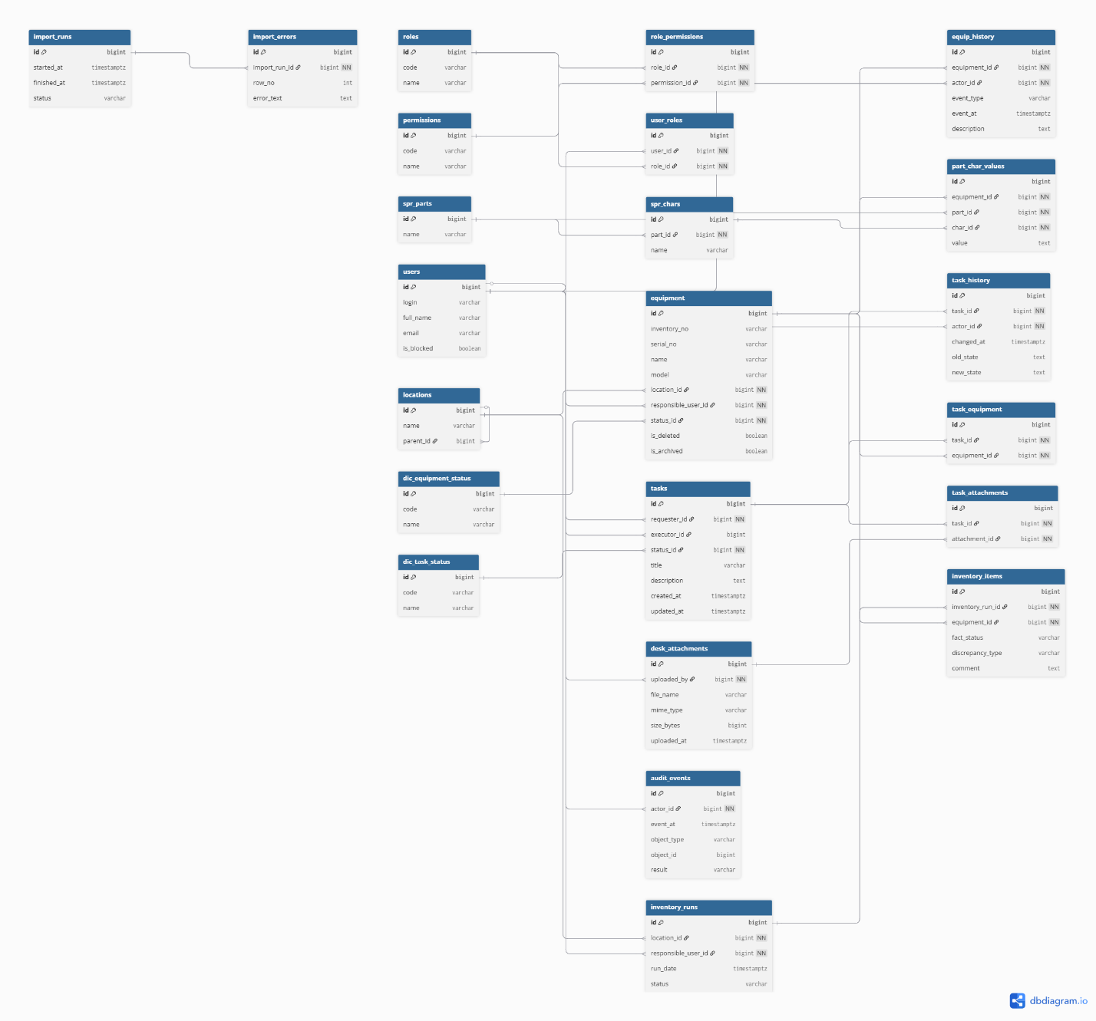
Рисунок 2.4 — Логическая модель данных (ключевые сущности и связи)

2.3.4. Проектирование ключевых бизнес-процессов
В прототипе ИАС выделяется сквозной процесс обработки заявки, связанной с техническим средством: создание заявки пользователем (с указанием связанных активов при необходимости), назначение исполнителя, последовательная смена статусов, работа с вложениями и комментариями, фиксация изменений в истории заявки и регистрация критичных операций в журнале аудита. Данный процесс согласуется с диаграммой активности, приведённой в разделе 1 (рисунок 1.9); для проектной главы на рисунке 2.5 дана укрупнённая схема процесса в нотации, единой для иллюстративного ряда второй главы.
Дополнительно в проектной модели выделяется процесс инвентаризационной сверки: формирование ведомости по выбранной локации или подразделению, фиксация фактического наличия и состояния активов, регистрация выявленных расхождений и сохранение протокола проверки. Результаты сверки отражаются в истории соответствующих активов и в журнале аудита.
Отдельно в модели данных поддерживаются события жизненного цикла актива (регистрация, перемещение, закрепление за пользователем, ремонт, списание), отражаемые в истории актива и связанные с требованиями раздела 1.2.
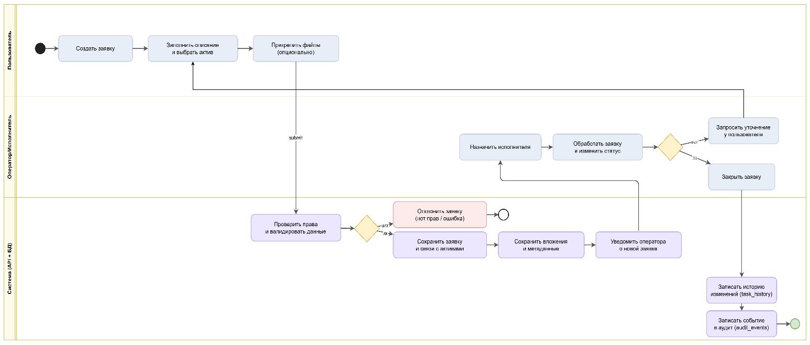

Рисунок 2.5 — Диаграмма процесса обработки заявки, связанной с техническим средством

2.4. Проектирование пользовательского интерфейса (UI/UX)
Проектирование интерфейса охватывает экраны и сценарии работы пользователей по всем контурам системы: учёт активов, карточка пользователя, заявки Help Desk, поиск и фильтрация, отчётность, журнал аудита, управление пользователями и справочниками.

2.4.1. Интерфейсы контура учёта активов
Список активов (оборудования). Страница с табличным представлением (AG Grid) перечня активов. Колонки: инвентарный номер, серийный номер, наименование/тип, марка/модель, локация, ответственный, статус, дата поступления. Доступ к списку — в соответствии с ролевой моделью (например, только администратор). Поддержка фильтрации по локации, статусу, ответственному и поиска по инвентарному/серийному номеру. Переход к карточке актива по выбору строки или по ссылке.
Создание и редактирование карточки актива. Форма с полями: тип актива (из справочника), инвентарный номер (или учётная пометка), серийный номер, марка, модель, локация, ответственный, даты (приобретения, ввода в эксплуатацию, гарантийный срок), эксплуатационный статус. Блок технических характеристик: выбор составной части и характеристики из справочников, ввод значения (повтор для нескольких пар). Валидация уникальности инвентарного номера. Кнопки сохранения и отмены. Доступ на редактирование — администратор или ответственный за актив (по регламенту).
Просмотр карточки актива. Отображение всех атрибутов актива в режиме чтения; раздел истории событий (перемещения, закрепление/снятие, ремонты, списание); список связанных заявок (в пределах прав доступа). Возможность перехода к редактированию при наличии прав и к архивированию (только уполномоченные роли).

2.4.2. Карточка пользователя (закреплённое оборудование)
Просмотр карточки пользователя. Страница или панель с отображением перечня активов, закреплённых за выбранным пользователем. Группировка по типу техники (ПК, монитор, принтер, ИБП и т.д.). Краткие атрибуты каждого актива (инв. номер, наименование, локация) для контекста. Данные формируются по связи «актив — ответственный»; доступ — в соответствии с правами (пользователь видит только свою технику; оператор/администратор — технику любого пользователя, в том числе для контекста заявки).

2.4.3. Интерфейсы контура Help Desk (заявки)
Список заявок. Страница с табличным представлением (AG Grid). Колонки: идентификатор, описание (или краткое), статус, автор, исполнитель, дата создания, дата обновления. Видимость записей по ролям: пользователь — только свои заявки и заявки, где он исполнитель; оператор и администратор
— все заявки. Фильтрация по статусу, автору, исполнителю, периоду. Поиск по тексту описания. Переход к деталям заявки по выбору строки.
Детали заявки. Отображение полного описания, статуса, автора, исполнителя, дат, списка связанных активов (с возможностью перехода к карточке актива). Блок комментариев с указанием автора и даты/времени. Список вложений с возможностью скачивания и предпросмотра (в пределах разрешённых типов и прав). Элементы управления: смена статуса, назначение/снятие исполнителя, редактирование комментария — при наличии прав. Загрузка новых вложений при создании или редактировании заявки.
Создание заявки. Форма с полями: описание (обязательное), при необходимости — выбор связанных активов из перечня техники пользователя или из общего списка (по правам), загрузка файлов вложений. После сохранения — переход к деталям заявки или к списку.

2.4.4. Поиск и фильтрация по активам и заявкам
Расширенный поиск и фильтрация. Для списка активов: фильтры по локации, статусу, ответственному, типу актива; поиск по инвентарному номеру, серийному номеру, наименованию. Для списка заявок: фильтры по статусу, автору, исполнителю, периоду создания/обновления; текстовый поиск по описанию. Параметры фильтрации передаются в API и учитываются при формировании выборки (при серверной пагинации — в составе запроса к БД). Результаты отображаются в таблице с возможностью сортировки по колонкам.

2.4.5. Отчётность и журнал аудита
Просмотр отчётов. Отдельная страница или раздел с перечнем доступных отчётов (по заявкам, по активам, по пользователям, по исполнителям, по статусам и периодам). Выбор параметров отчёта (период, фильтры); формирование отчёта на сервере; отображение результата в табличном виде или в виде сводки. Экспорт в согласованные форматы (Excel, PDF) с учётом прав доступа.
Журнал аудита. Страница с табличным представлением (AG Grid) записей журнала аудита. Колонки: дата/время, пользователь, тип операции, тип объекта, идентификатор объекта, результат. Фильтрация по периоду, пользователю, типу операции, типу объекта. Доступ только уполномоченным ролям (администратор).

2.4.6. Управление пользователями и справочниками
Управление пользователями. Список учётных записей с возможностью создания, редактирования, блокирования/разблокирования. Назначение и снятие ролей. Доступ — только администратор.
Управление справочниками. Интерфейсы ведения справочников: типы активов, локации, статусы заявок, статусы оборудования, составные части и характеристики. Создание, редактирование, архивирование значений при наличии ссылок. Контроль целостности при удалении или архивировании. Доступ — уполномоченные роли (как правило, администратор).
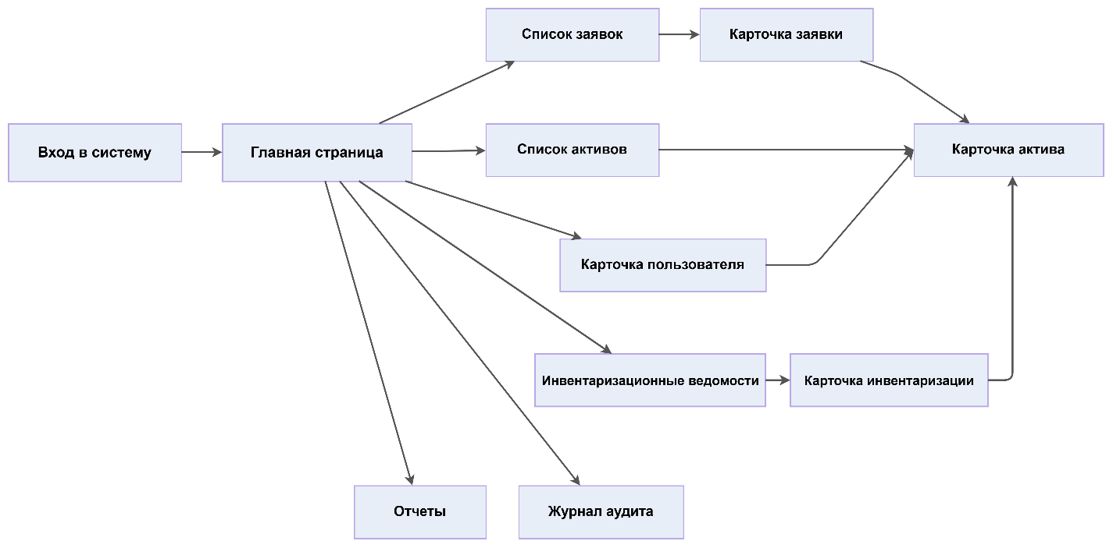
Рисунок 2.6 — Карта основных пользовательских экранов и переходов
С точки зрения проектирования интерфейса важно показать не только набор отдельных экранов, но и их взаимосвязь в рамках пользовательских маршрутов. Укрупнённая карта переходов между основными экранами системы приведена на рисунке 2.6 и может использоваться как основа для последующей детализации интерфейсов на этапе реализации.
Описанные интерфейсы обеспечивают полноту сценариев работы пользователей в соответствии с функциональными требованиями раздела 1.5 и готовы к реализации в рамках раздела 3 (реализация и тестирование прототипа).
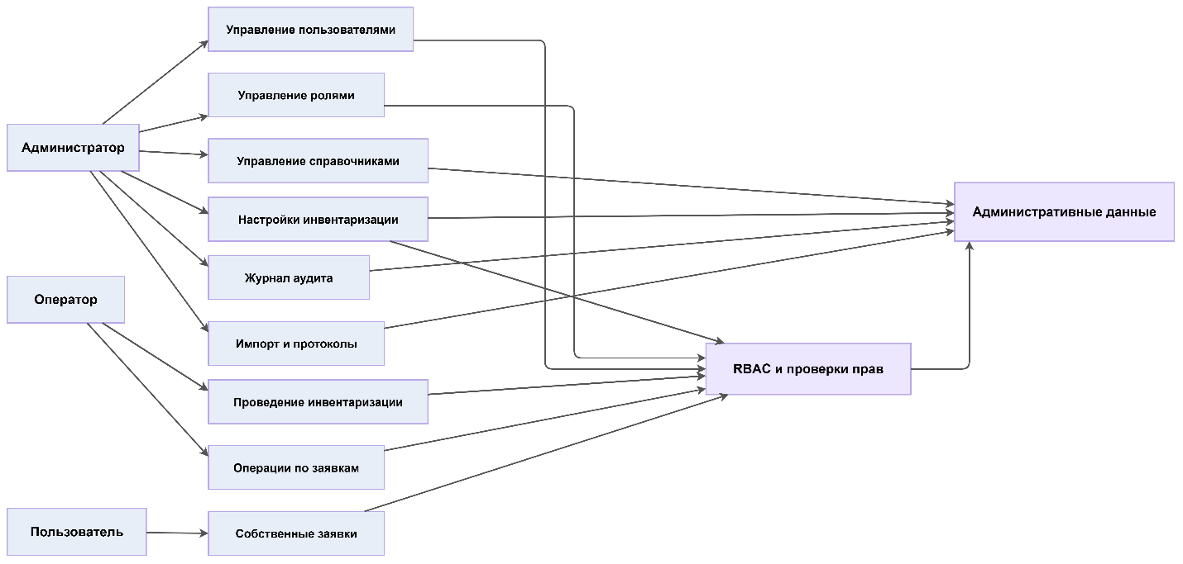

Рисунок 2.7 — Схема подсистемы администрирования и разграничения доступа
Подсистема администрирования обеспечивает ведение учётных записей и ролей (RBAC), согласование правил доступа с проверкой на сервере для каждого запроса к API, ведение нормативно-справочной информации, выполнение импорта данных с протоколированием результата, просмотр журнала аудита и формирование отчётов. Указанные функции реализуют требования раздела 1.5 к разграничению доступа и аудиту; интерфейсные аспекты согласованы с подпунктами 2.4.5–2.4.6.

2.4.7. Интерфейсы инвентаризационной сверки
Для уполномоченных ролей предусматривается сценарий запуска инвентаризационной сверки с выбором локации или подразделения, основания и ответственного.
Интерфейс сверки содержит табличный перечень активов с возможностью фиксации фактического наличия, фактического статуса и комментария по расхождениям.
По завершении формируется протокол инвентаризации, а результаты автоматически отражаются в истории актива и журнале аудита.

2.5. Проектирование подсистемы администрирования и разграничения доступа

Вывод по разделу 2
Во второй главе выполнено архитектурное проектирование прототипа информационно-аналитической системы учёта технических средств предприятия. На основании требований первой главы обоснован выбор многослойной клиент-серверной архитектуры, определены ключевые модули системы, сформирована логическая модель данных, описаны ключевые бизнес-процессы, основные пользовательские интерфейсы и подсистема администрирования.
Полученные результаты показывают, что выбранная архитектура обеспечивает реализацию прототипа как отдельной веб-системы, поддерживает ролевую модель доступа, аудит действий, хранение связанной информации об активах и заявках, а также допускает дальнейшее расширение функциональности без изменения базовой логики решения. Тем самым создаётся достаточная проектная основа для перехода к реализации прототипа и его тестированию в третьей главе.

